«Быть матерью
И жить любя, светить и озарять светом
И тратить
Целый век себя….
Какая честь
В призваньи этом!»

Такими словами открыли в УТВ при КУ ГПОООО – Общество «Знание» России праздничный концерт, посвященный Дню Матери.
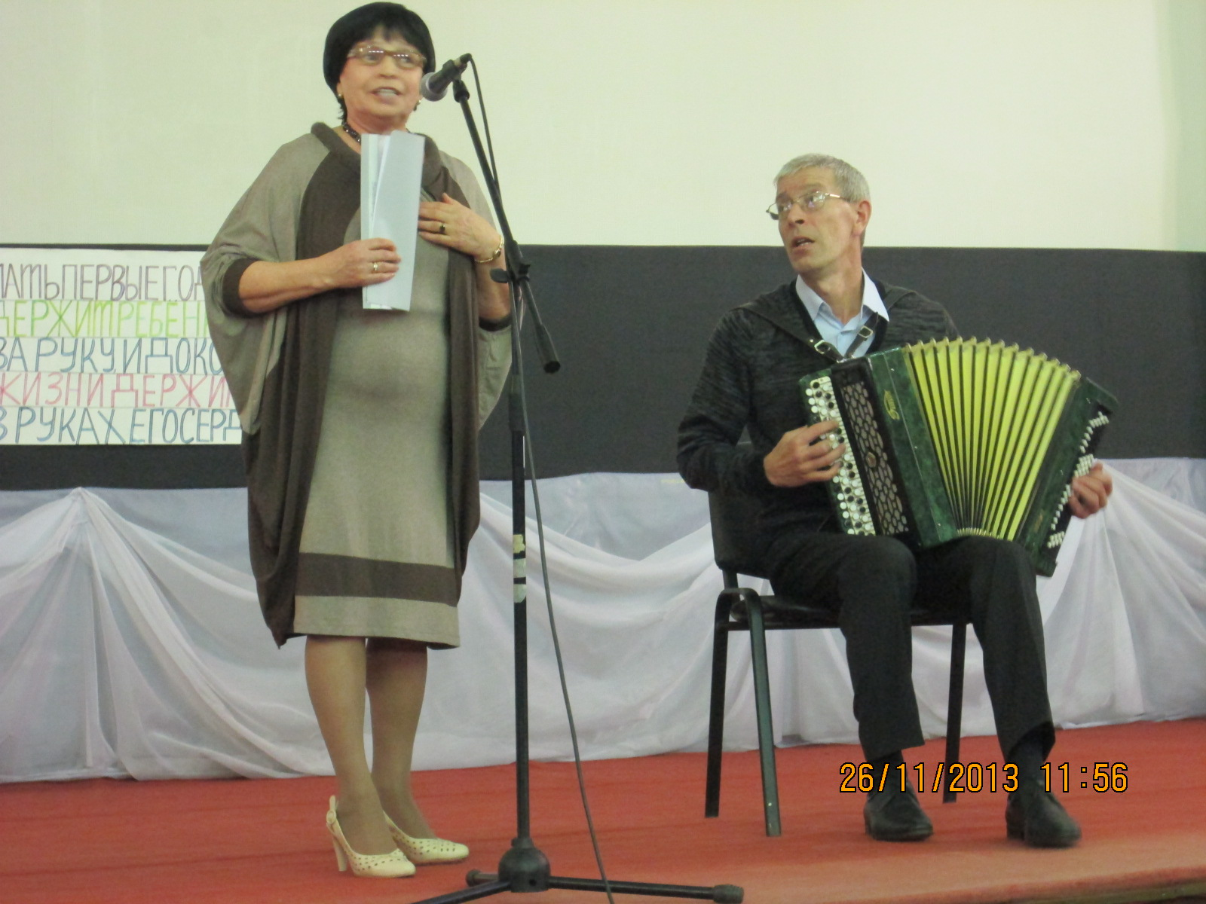

В концертной программе приняли участие почти все слушатели Университета. И это было здорово, каждому было что сказать или показать. Пели песни, танцевали, рассказывали о своих матерях, бабушках….

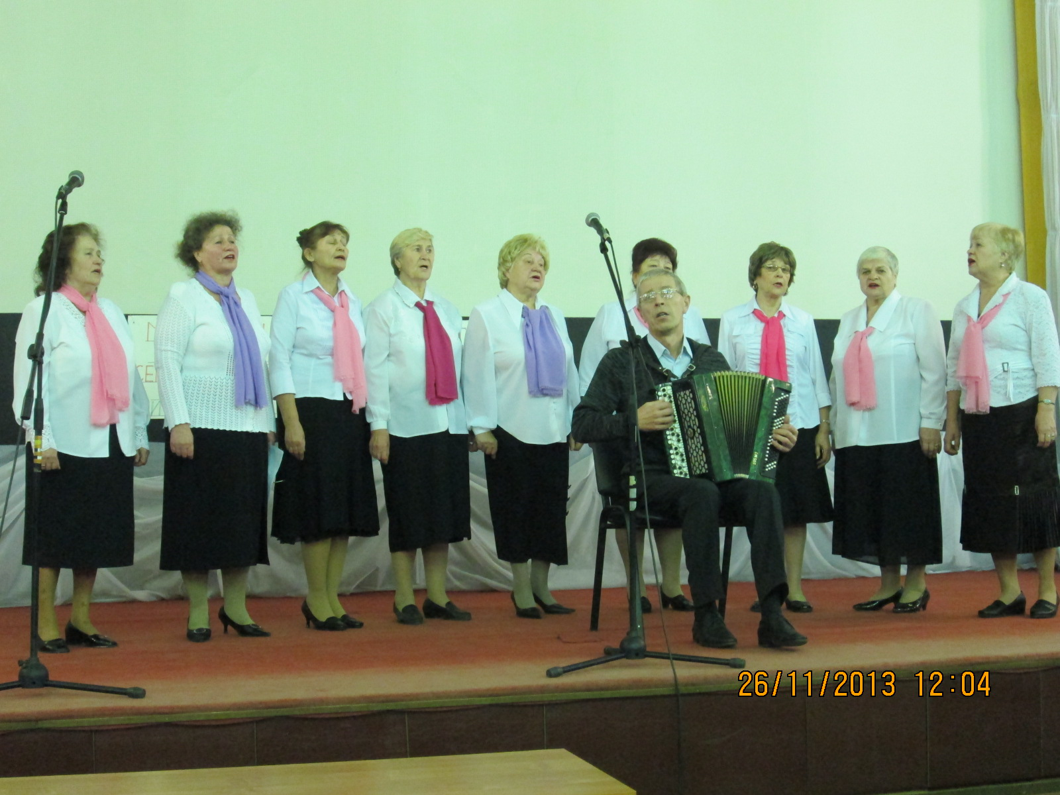
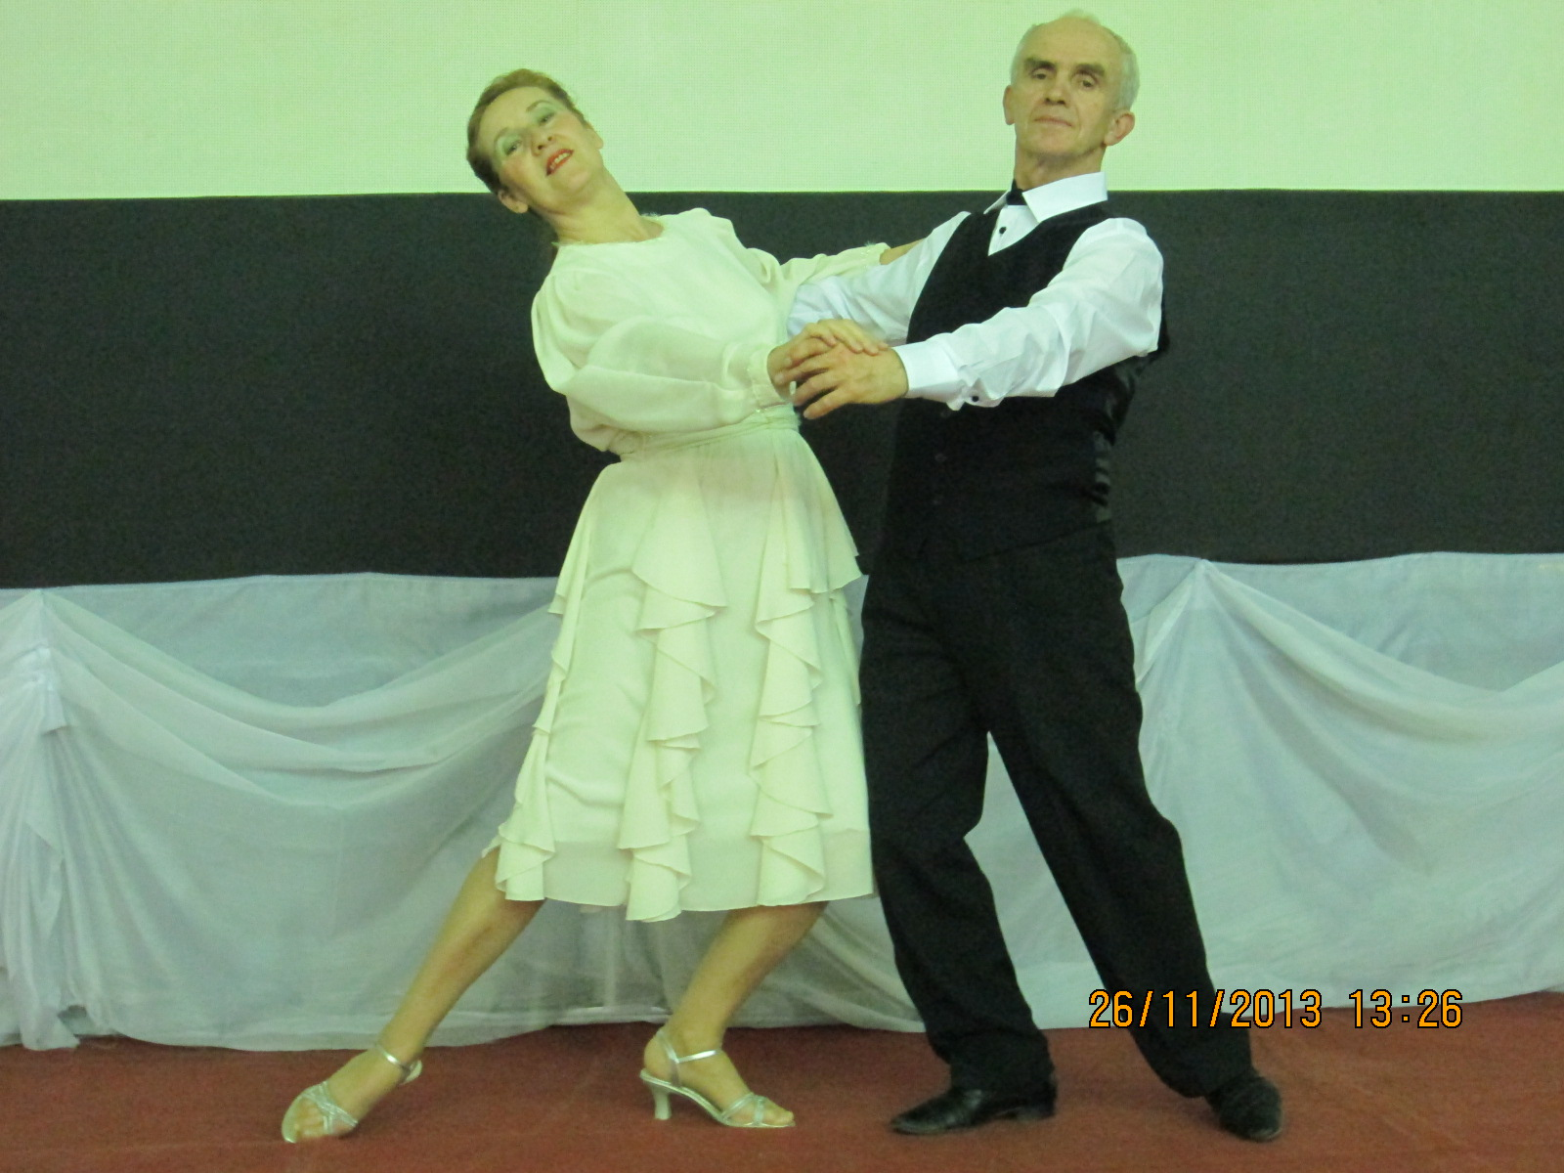
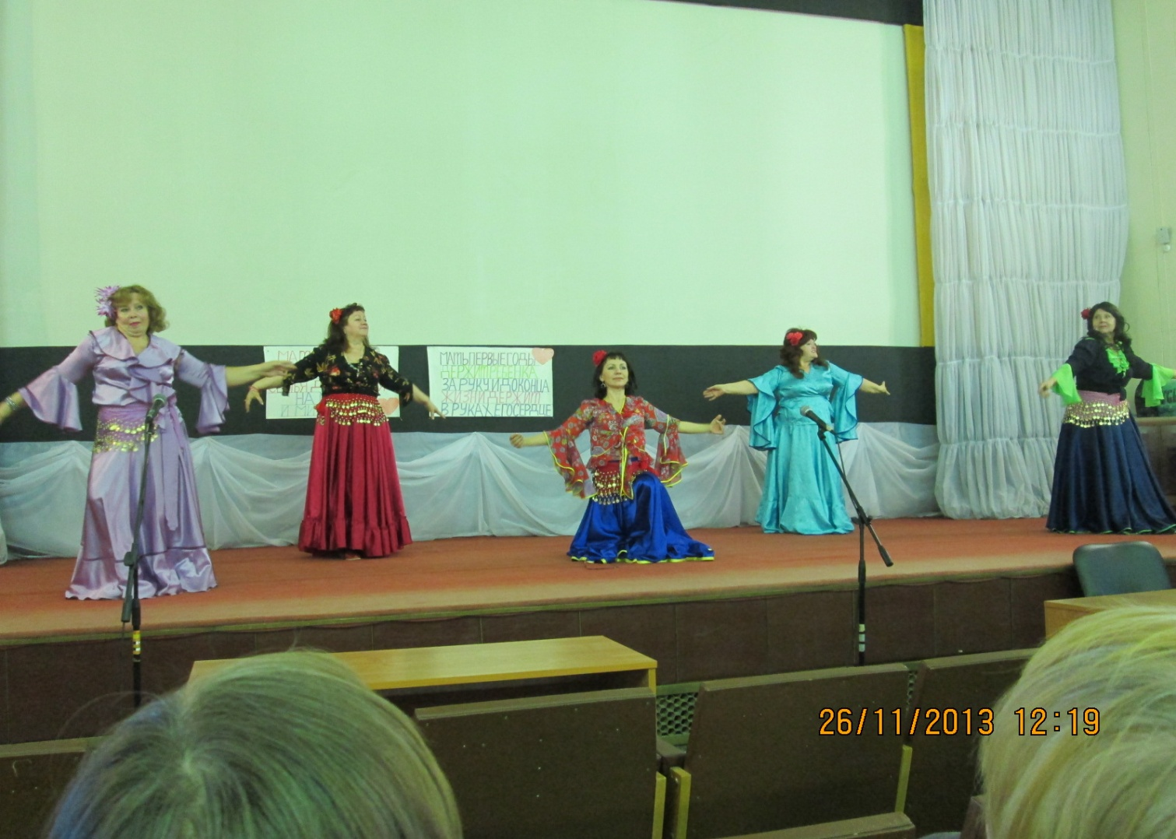
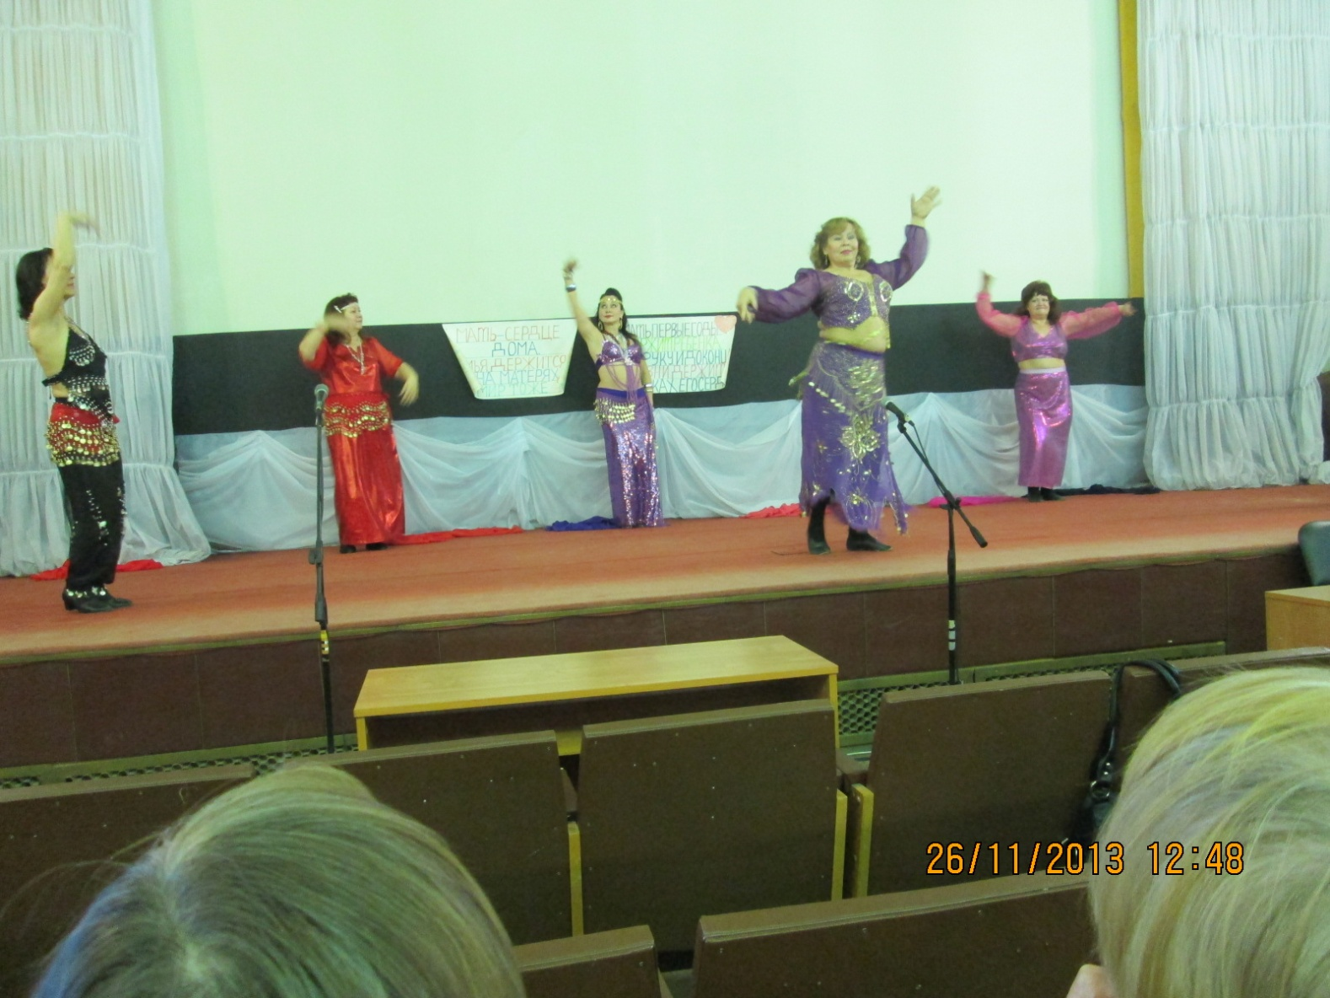
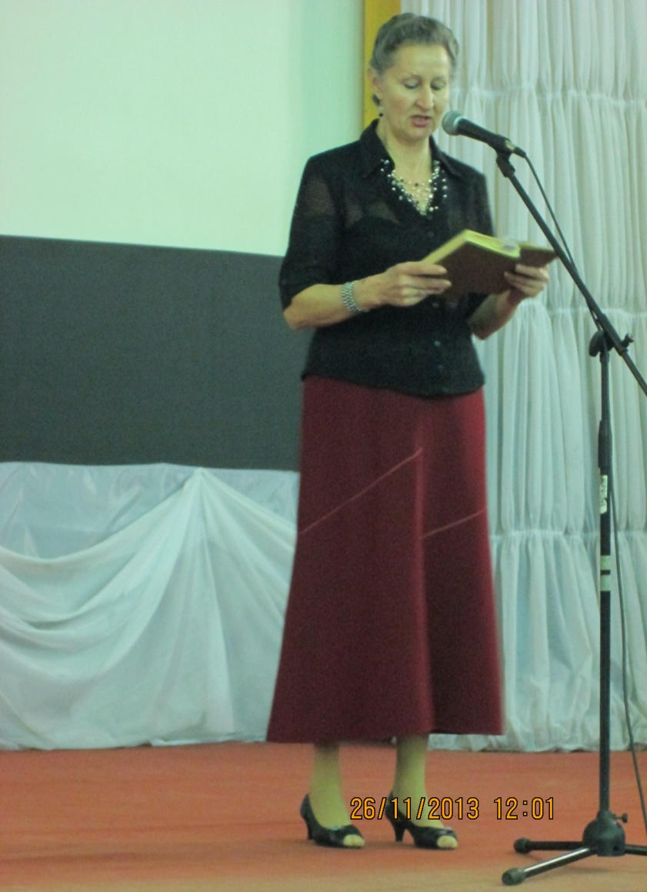 | 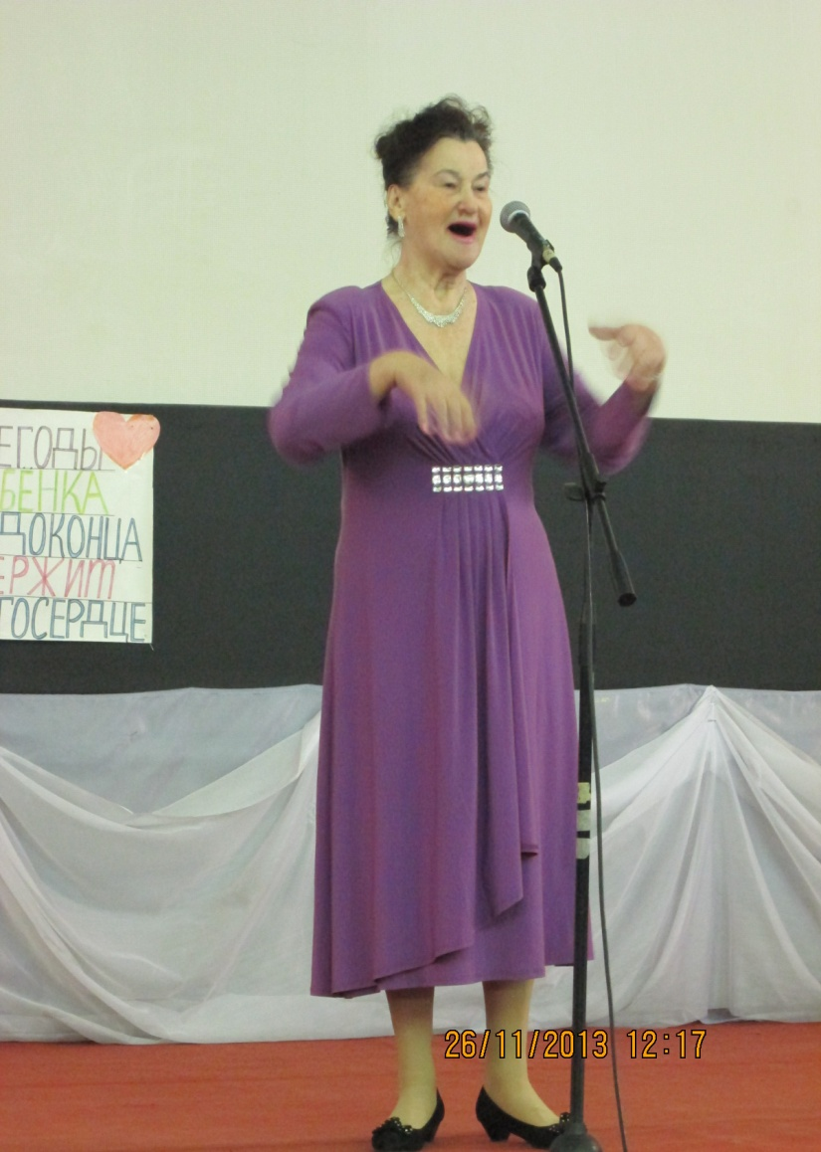
А после концерта, все участники и слушатели полакомились фруктами в горячем шоколаде.
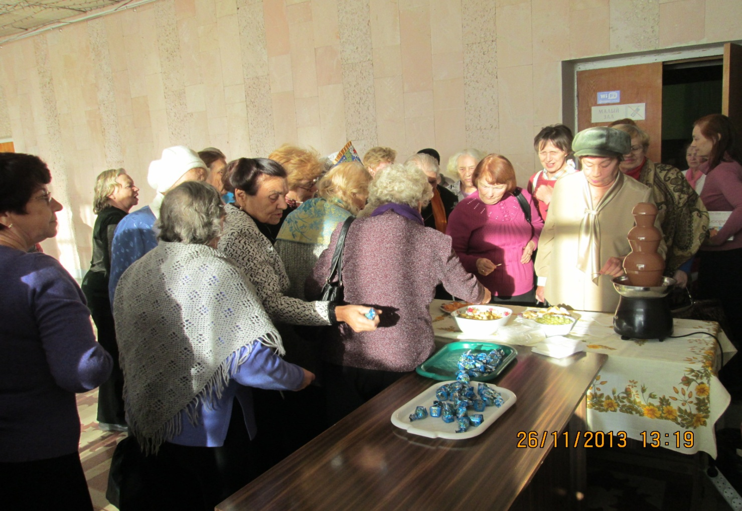
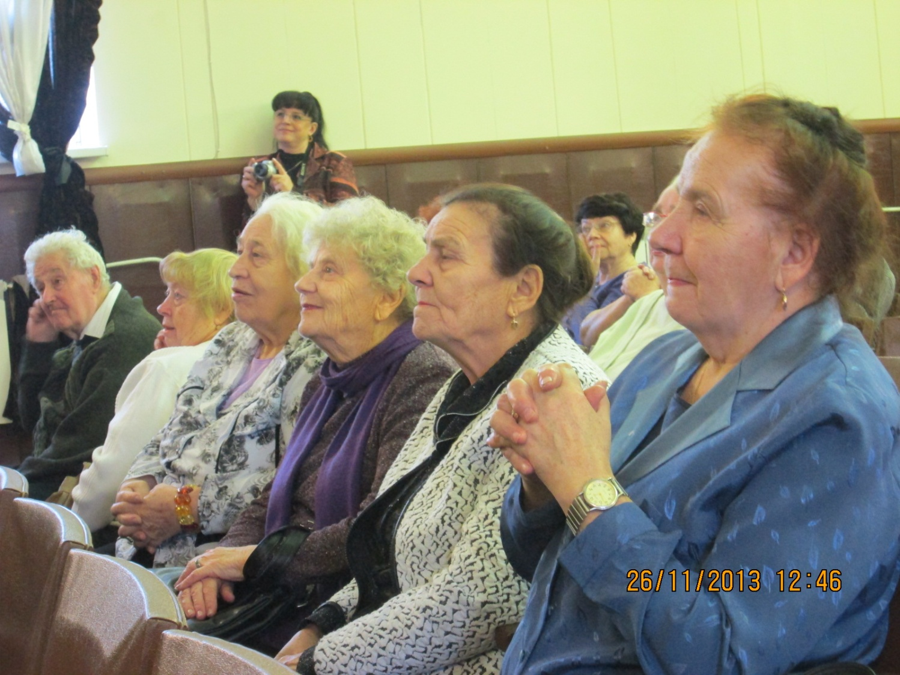
Все ушли довольные и в хорошем настроении.
Праздник удался на славу!
